第一周问题

问题一：
- 请登录路由器后台界面，截图登陆后的界面
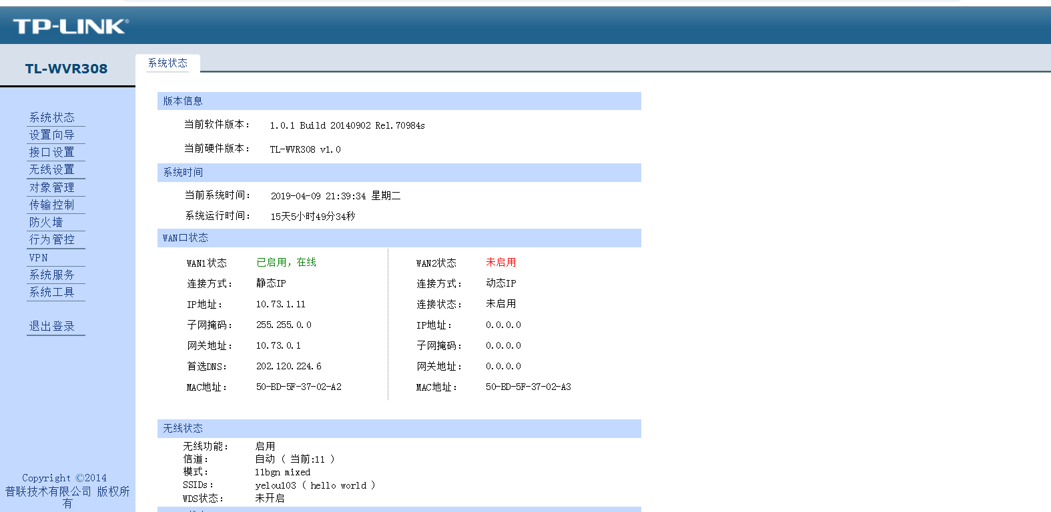
- 找到wan口信息，截图
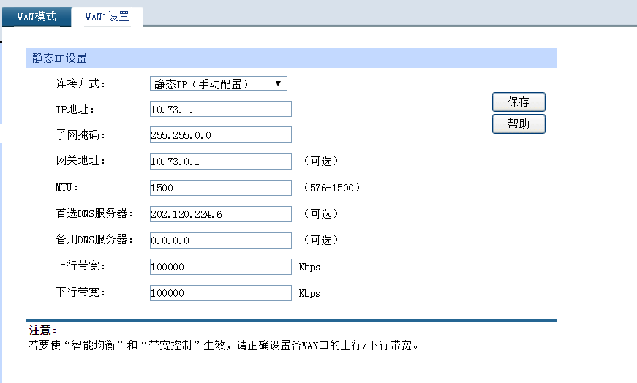

问题二：
- 找到所用电脑的ip地址信息（包含IPv4、子网掩码、默认网关、DNS、备用DNS）
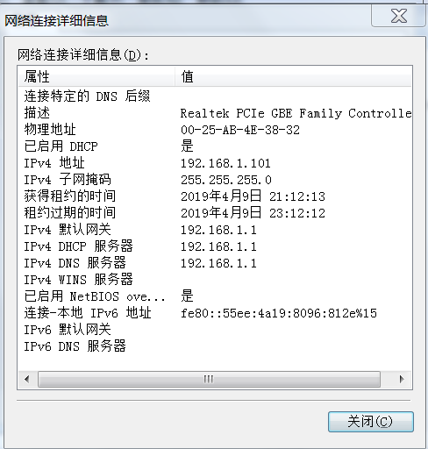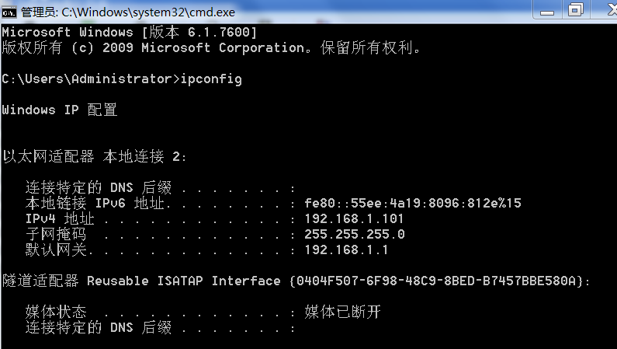

问题三：
- 用cmd打开命令行，输入
ping 192.168.1.1
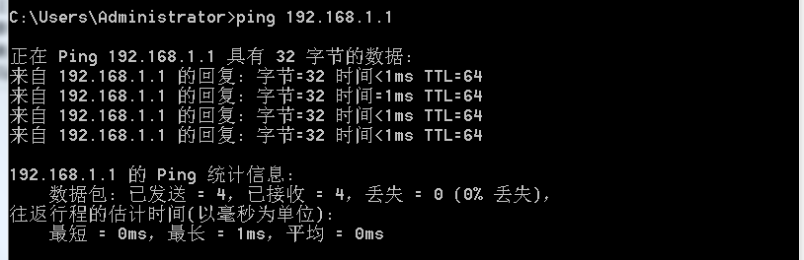
- 用cmd打开命令行，输入
ping 192.168.1.125
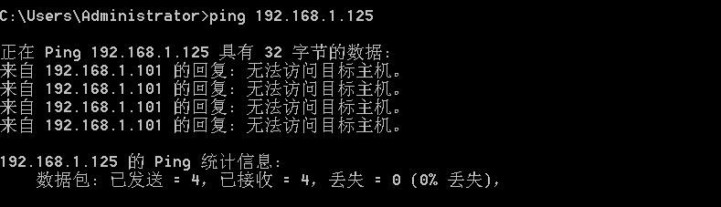
- 用cmd打开命令行，输入
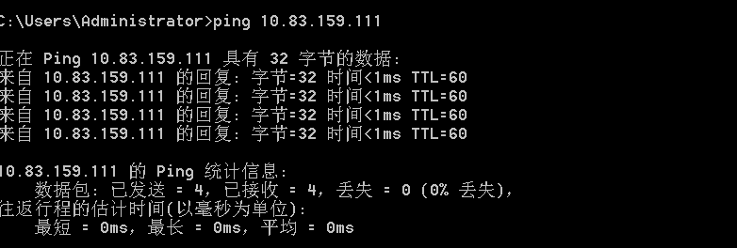
ping 10.83.159.111

